《模式识别》课程

实 验 报 告


姓 名：
专 业： 人工智能
学 号：

江南大学人工智能与计算机学院

基于模糊等价关系的模糊聚类
1实验目的
模糊模式识别是将模糊数学的一些概念和方法应用到模式识别领域而形成的一类识别方法。模糊模式识别以隶属度为基础，运用模糊数学中的“关系”概念和运算进行分类。基于模糊等价关系的模糊聚类算法是模糊模式识别中常用的非监督数据处理方法。本实验目的在于加深学生对基于模糊等价关系的模糊聚类原理的理解，掌握算法的实现过程，体会其在模式识别中的作用。

2实验原理
对于模糊等价关系，可以用模糊等价矩阵的截矩阵直接进行模式分类。对模糊相似关系，必须由相应的模糊相似矩阵生成模糊等价矩阵，然后对生成的等价矩阵利用截矩阵的办法分类。
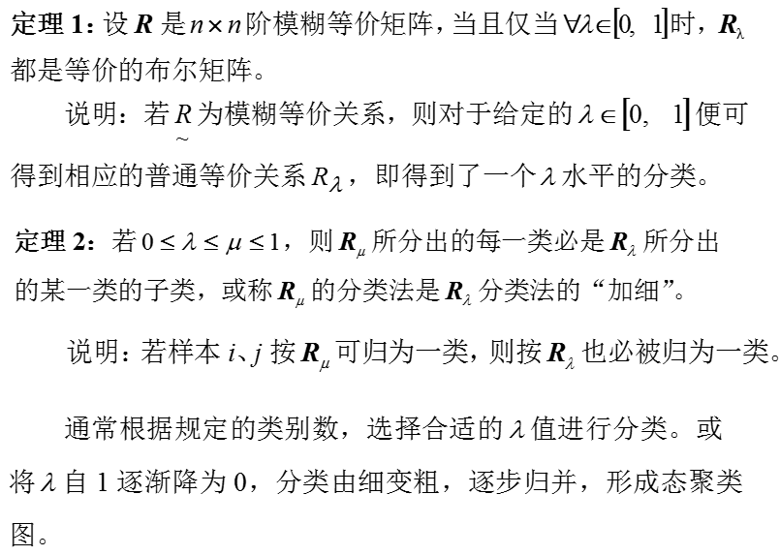

3实验内容
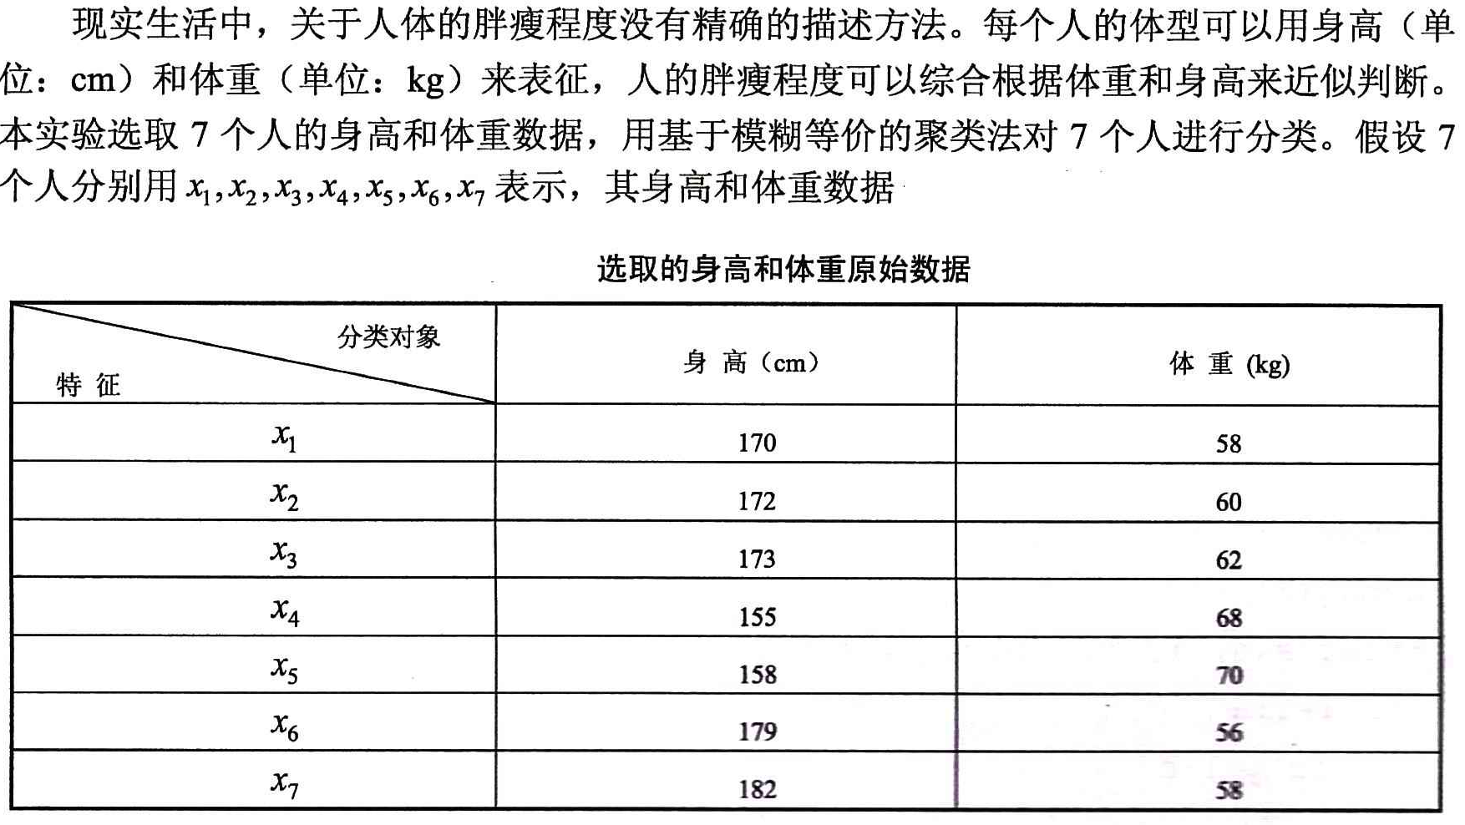
本实验采用上述数据，利用基于模糊等价关系的模糊聚类算法进行分类实验。

4实验要求
- 建立模糊关系（正规化后，计算r_{ij}时可采用欧式距离法），生成相应的模糊矩阵；
- 利用所得的模糊矩阵生成模糊等价矩阵；
- 选取不同的λ值，对数据进行分类，观察并比较结果。

5实验代码和结果

。

